**Jautājumi par Elektromagnētiskie viļņi**

1)Kas no nosauktajiem nav elektromagnētiskais vilnis?

A. lāzera stars; B. skaņas vilnis C. rentgenstarojums D. gaismas vilnis

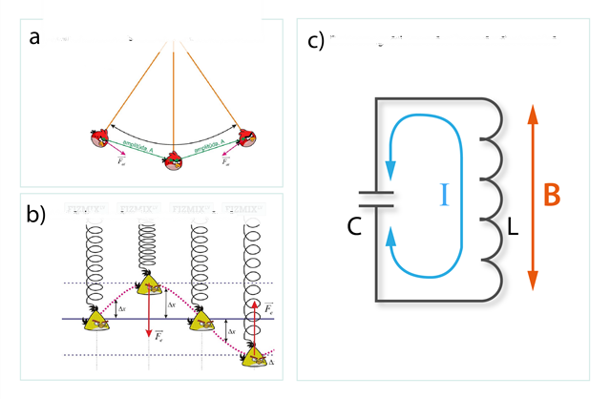2)Kura no šim ir elektromagnētiskas svārstības svārstību kontūrā?

3)Kā apzīmē viļņa svārstību frekvence ?

A. λ B. C C. ν

4) elektromagnētiskā viļņa garumu apzīmē:

A. metros B. perioda C. tilpuma D. sekundēs

Atbilde

Atbilde:

1)B 2)C 3)C 4)A